Mapa Conceptual
ALQUIMIA
Concepto Fundamental
Desarrollada en la Edad Media
Transmutar Metales
Doctrina Aristotélica
Medios de prolongar indefinidamente la vida humana
Oro
Plata
Predecesora de la Ciencia Moderna

Tema: Alquimia

RESUMEN Nº 1

ALQUIMIA

Técnica antigua practicada especialmente en la edad media, que se dedicaba principalmente a descubrir una sustancia que transmutaría los metales más comunes en oro y plata, y a encontrar medios de prolongar indefinidamente la vida humana.

La alquimia fue en muchos sentidos la predecesora de la ciencia moderna, especialmente de la ciencia química, nació en el antiguo Egipto y empezó a florecer en Alejandría, se desarrollo una escuela de alquimistas en China.

Empedocles afirmo que todas las cosas están compuestas de aire, tierra, fuego y agua lo que influyo mucho en la alquimia.

El concepto fundamental de la alquimia procedía de la doctrina aristotélica , de que todas las cosas tienden alcanzar la perfección.

Los alquimistas árabes trabajaron con oro y mercurio, arsénico y azufre, y sales y ácidos, y se familiarizaron con una amplia gama de lo que actualmente llamamos reactivos químico

Mapa Conceptual

Alquimistas
Dmitri Mendeléiev, Desarrollo la tabla y ley periódica
Svante August Arrhenius , base de la química, física y la electroquímica moderna
Amadeo Avogadro
Físico y químico, trabajo sobre gases
John Dalton
Desarrollo la teoría atómica de los elementos y compuestos
Antoine Laurent de Lavoisier
Padre de la química moderna
Joseph Priestley
Fundador de la Química Moderna

Alquimistas Notables

RESUMEN Nº 2

MAGNITUDES Y UNIDADES FUNDAMENTALES QUE SON MAS USADOS EN QUIMICA

En química hay una gran cantidad de magnitudes que son objetos de estudios, definir una unidad independiente de las demás se nos creería un problema muy grande y engorroso, es por ello que se procura relacionarlas entre sí para que a partir del mínimo número posibles de ellas se puedan obtener todas las demás. El conjunto de unidades relacionas unas con las otras constituye un sistema de unidades. Así, se toma como unidad de masa el gramo y de volumen el mililitro, la densidad expresada en gramos por mililitros pertenecerá a su sistema de unidades, pues está directamente relacionadas con ellas; sin embargo , la densidad expresada en kilogramos por litros no pertenece al sistema, para poder darla habría que convertir previamente la masa medida en gramos a kilogramos y el volumen medido en mililitros a litros.

A las unidades que constituyen este conjunto mínimo del cual se puede partir para adoptar las demás unidades se les llama unidades fundamentales; a las otras se les llama unidades derivadas.

Las unidades fundamentales no tienen porqué ser las mismas en dos sistemas distintos, aunque sí debe haber la misma cantidad de ellas en cada una.

Las unidades derivadas más usadas en química son las de volumen. Para calcular el volumen de un objeto se necesita elevar al cubo la longitud del objeto o que tres longitudes se multipliquen entre sí.

Para medir la masa Si sugiere que se use el kilogramo. Sin embargo para efectos prácticos en química se emplea con frecuencia el gramo (g) porque representa una pequeña cantidad de masas. 1kg es igual a 1000g.

Mapa Conceptual

Magnitudes y Unidades Fundamentales y sus Derivadas Usadas en Química
Química
Magnitudes
Unidades Fundamentales
Unidades Derivadas
Masa
Gramos
Volumen
Litros
Mililitros
Kilogramos

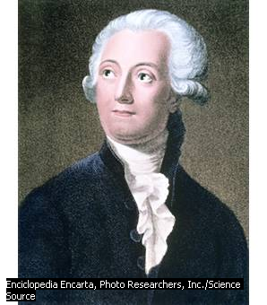
RESUMEN Nº 3
ALQUIMISTAS NOTABLES
Antoine Laurent de Lavoisier.
(1743-1794), químico francés, considerado el fundador de la química moderna.
Nació el 26 de agosto de 1743 en París y estudió en el Instituto Mazarino. Fue elegido miembro de la Academia de Ciencias en 1768.
Lavoisier realizó los primeros experimentos químicos realmente cuantitativos. Demostró que en una reacción química, la cantidad de materia es la misma al final y al comienzo de la reacción. Estos experimentos proporcionaron pruebas para la ley de la conservación de la materia (véase Leyes de conservación). Lavoisier también investigó la composición del agua y denominó a sus componentes oxígeno e hidrógeno.
Algunos de los experimentos más importantes de Lavoisier examinaron la naturaleza de la combustión, demostrando que es un proceso en el que se produce la combinación de una sustancia con oxígeno. También reveló el papel del oxígeno en la respiración de los animales y las plantas. La explicación de Lavoisier de la combustión reemplazó a la teoría del flogisto, sustancia que desprendían los materiales al arder.
Con el químico francés Claude Louis Berthollet y otros, Lavoisier concibió una nomenclatura química, o sistema de nombres, que sirve de base al sistema moderno. La describió en Método de nomenclatura química (1787). En Tratado elemental de química (1789), Lavoisier aclaró el concepto de elemento como una sustancia simple que no se puede dividir mediante ningún método de análisis químico conocido, y elaboró una teoría de la formación de compuestos a partir de los elementos.

Joseph Priestley

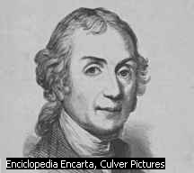
Joseph Priestley llevó a cabo nuevos experimentos en electricidad y química. Se le considera uno de los fundadores de la química moderna, e investigó el papel del oxígeno en procesos comunes como la combustión y la respiración.

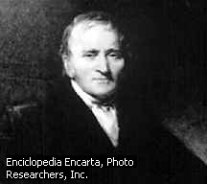

John Dalton:

A John Dalton se le conoce sobre todo por desarrollar la teoría atómica de los elementos y compuestos. Dalton dedujo la estructura del dióxido de carbono y propuso la teoría de que cada molécula está compuesta por un número definido de átomos. Postuló que todos los átomos de un mismo elemento son idénticos entre sí y diferentes de los átomos de cualquier otro elemento. Dalton fue el primer científico en clasificar los elementos por su peso atómico, con lo que preparó el terreno para una revolución del pensamiento científico.

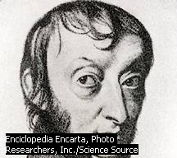

Amedeo Avogadro:

Nacido en Italia, el físico y químico Amedeo Avogadro destacó por sus trabajos sobre gases. En 1811 formuló la ley que hoy lleva su nombre, y que tardó casi 40 años en ser aceptada de forma universal.
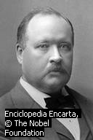

Svante August Arrhenius:

El químico sueco Svante August Arrhenius obtuvo el Premio Nobel de Química en 1903. Sus trabajos son la base de gran parte de la química física y la electroquímica modernas.

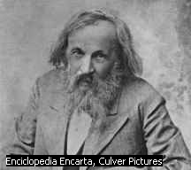
Dmitri Mendeléiev

A lo largo de sus trabajos para organizar los elementos según sus propiedades químicas y masas atómicas, Dmitri Mendeléiev desarrolló la tabla periódica y formuló la ley periódica. Mendeléiev dejó huecos en su tabla para los elementos que, según predijo correctamente, aún no se habían descubierto. Su actitud avanzada también se extendió a la política, y fue una figura polémica.

